**法務部行政執行署桃園分署新聞稿**

發稿日期：106年8月22日

發稿單位：執行科

聯 絡 人：主任行政執行官穆治平

聯絡電話：03-3578933 編號：023

**交易鉅額土地的義務人欠繳鉅額所得稅罰鍰又渉嫌脫產 執行官留置管收後分期繳納543萬元獲釋**

土地仲介人宋O正在95年12月間受他人委託，以2億3,568萬7,000元範圍內購買土地，但實際買賣價格為2億706萬9,254元，經財政部北區國稅局查犯虛列土地交易價格，補徵96年度綜合所得稅840萬3,978元，並核處1倍罰鍰840萬3,978元，合計稅額及罰鍰共計1,809萬5,688元。宋O正不服國稅局核課，申請復查及提起訴願皆被駁回。經移送機關通知限期繳納未繳後於99年10月11日移送法務部行政執行署桃園分署（以下稱桃園分署）執行。

桃園分署調查發現移送機關早於99年1月27日即送達繳款書予義務人宋O正，當時即已知道自己有巨額欠稅，卻利用提起復查展延繳納期間，將他在金融機構帳戶內多筆大額資金移轉，並將騰泰建設股份有限公司市價逾1,400萬元股份以243萬1,000元移轉他人，藉此等手段脫產規避日後被強制執行。經桃園分署行政執行官仔細勾稽比對調查相關資金流向及事證又發現有上述隱匿處分財產情事，符合有履行義務之可能但故意不履行的法定管收情事。

經通知宋O正於今天（8月22日）上午10時前來分署報到，經詢問製作筆錄後，因有前述管收的事由與必要，行政執行官依行政執行法第17條第7項規定，簽發留置通知書留置義務人進行向法院聲請管收作業。宋 O正至此驚覺恐有被管收之虞，以欠稅金額龐大無法一次清繳為由，請求先行繳納543萬元，餘款申請分期繳納，並由第三人提出5筆位於中壢區房地產作為擔保後准許釋放。桃園分署表示欠稅不繳抗繳良心難安。

**義務人被留置聲請管收**

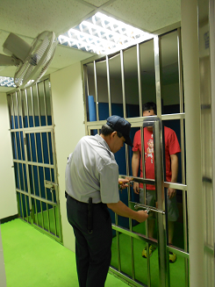

**聲請分期繳納543萬元**

